III Всероссийский педагогический конкурс
«Моя лучшая методическая разработка».

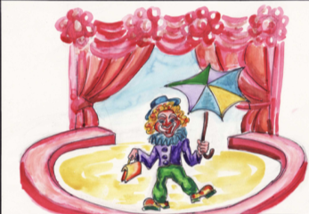
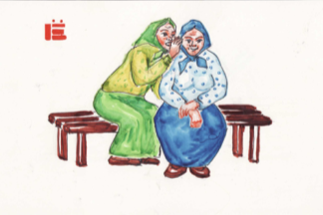
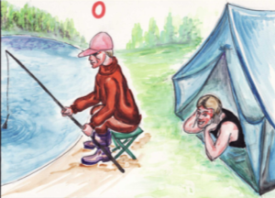
безжалостный
коллекция
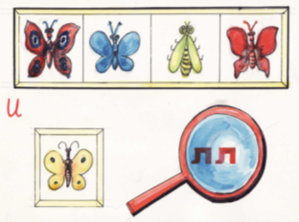
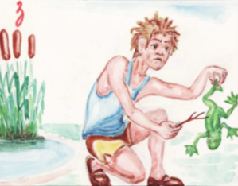
шёпот
цирк
расположиться
цирк

Автор: Потапова Ирина Владимировна,
учитель русского языка и литературы,
I квалификационная категория
муниципальное бюджетное общеобразовательное учреждение
Любучанская средняя общеобразовательная школа
городского округа Чехов Московской области

Любучаны, 2021 г.
Структура проекта:
Название: «Рисунки на уроках русского языка»
Автор проекта: Потапова Ирина Владимировна, учитель русского языка и литературы МБОУ Любучанская СОШ.
Учебный предмет, в рамках которого разрабатывается проект: русский язык.
Тип проекта: творческий, групповой, долгосрочный.
Возраст участников проекта: ученики 5 класса.
Замысел проекта:
Каждый учитель русского языка мечтает о том, чтобы изученная тема, изученная орфограмма запомнилась детям сразу и на всю жизнь. Чтобы воплотить эту мечту в жизнь, добиться глубокого и прочного запоминания всех изучаемых правил русского языка, необходим учёт положительных свойств памяти. Здесь важно всё: и отбор материала, и формирование интереса к изучаемой теме и проблеме. Вот здесь на помощь учителю могут прийти рисунки, которые дети рисуют сами под руководством учителя. Данный наглядный материал поможет обучающимся 5 класса запомнить правила русского языка быстро и надолго.
Цель проекта: разработка наглядного методического пособия «Правила русского языка в рисунках» с целью развития орфографической зоркости обучающихся 5 класса, повышения интереса к изучению предмета, повторения и закрепления правил русского языка.
Задачи для реализации данного проекта:
- познакомиться с передовым опытом использования рисунков на уроках русского языка;
- выбрать орфографические правила русского языка по учебнику;
- подготовить собственные рисунки по изученным темам;
- провести апробацию использования рисунков на уроках русского языка в 5 классе;
- выпуск собственного печатного пособия.
Ожидаемые результаты
- Повышение орфографической зоркости обучающихся 5 класса;
- Повторение и закрепление правил русского языка, изученных в начальной школе, 5 классе;
- Повышение интереса к изучаемому предмету «Русский язык»;
- Формирование личностных качеств обучающихся: целеустремлённости, трудолюбия, творческого отношения к обучению и т.д.
Проблема:
Низкий уровень орфографической грамотности отдельных обучающихся 5 класса, отсутствие заинтересованности в изучении правил русского языка, большой объём и сложность изучаемого материала.
Актуальность проекта:
Рисунки на уроках русского языка разумно и уместно использовать именно в 5 классе. Пятый класс – переходный этап в жизни детей: из начальной школы в среднюю, в мир новых учителей, новой программы, новых предметов. Что необходимо сделать, чтобы встреча с незнакомым не испугала и не разочаровала? Учителя русского языка решают такую задачу каждый день. Программа предусматривает количество часов русского языка в неделю намного больше, чем отводится на изучение других предметов, обилие новых тем и орфограмм. Как же сделать почти ежедневные встречи с фонетикой, морфологией, синтаксисом не скучными и обыденными, а радостными и интересными?
Многие дети умеют и любят рисовать. Учитывая данный момент, учитель может увлечь детей и тем самым создать почву для лучшего восприятия большого и сложного материала. Ведь знания, усвоенные с интересом, дают положительный результат.
Этапы и сроки реализации проекта:
№  п/п | Название этапа | Цель | Срок выполнения
1. | Организационный | Мотивация, целеполагание проекта, знакомство с передовым опытом использования рисунков на уроках русского языка. | 1, 2 недели сентября  2021-2022 уч.года
2. | Подготовительный | Подготовка к реализации проекта: создание рабочих групп, распределение обязанностей. | 3, 4 недели сентября  2021-2022 уч.года
3. | Основной | Подготовка рисунков по правилам русского языка.  Представление наглядного методического пособия «Правила русского языка в рисунках» | октябрь  2021-2022 уч.года
4. | Аналитический | Сопоставление действительных и желаемых результатов работы. Переход на следующий уровень развития. | ноябрь  2021-2022 уч.года

Результат проекта:
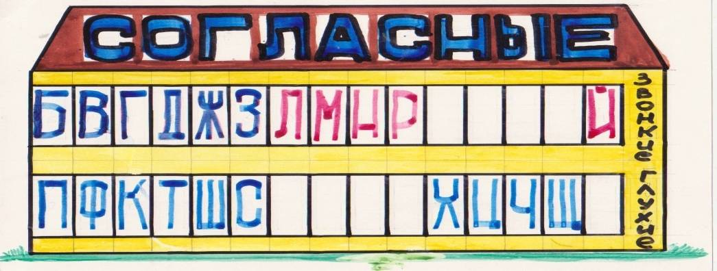
Представление наглядного методического пособия «Правила русского языка в рисунках»
1.«Домик, в котором живут согласные». Этот рисунок можно использовать при изучении темы «Фонетика. Согласные звонкие и глухие». Чтобы лучше запомнить звонкие и глухие согласные, мы поселили их в двухэтажный домик. У некоторых согласных звуков есть «соседи» (парные согласные), а у некоторых их нет.
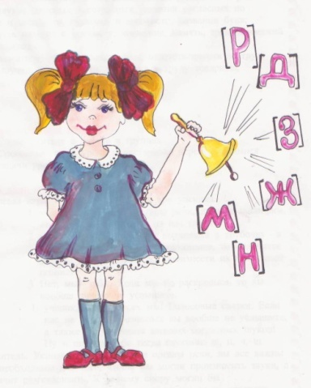
2. «Звон колокольчика». Этот рисунок можно использовать при изучении темы «Фонетика. Согласные звонкие и глухие».
Чтобы лучше запомнить звонкие согласные, ученикам предлагается сравнить звучание звонких согласных со звоном колокольчика.
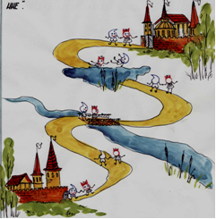
3. «Два человечка шли». Этот рисунок можно использовать при изучении темы «Морфемика. Приставка». На рисунке вы видите двух весёлых человечков, которые выходят из замка, переходят мост, обходят лужу и, наконец, приходят в нужное место. Проследим путь человечков по следующей схеме: «Два смешных человека из дома что сделали? (вышли), по дорожке что сделали? (пошли), на пути им встретился мостик, они его что сделали? (перешли), большую лужу что сделали? (обошли), в нужное место они что сделали? (пришли), открыли дверь в дом и что сделали? (вошли). Делается вывод об образовании новых слов приставочным способом.
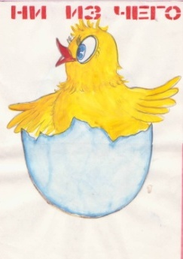
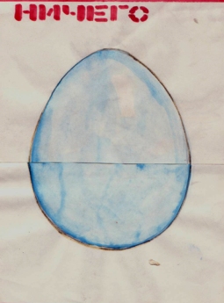
4. «Цыплёнок». Эти два рисунка можно использовать при изучении темы «Отрицательные местоимения. Правописание отрицательных местоимений». На одном рисунке вы видите яйцо, в котором ничего нет. На другом рисунке вы видите, что из яйца, «ни из чего», вылупился цыплёнок. Эти два рисунка помогут запомнить, что отрицательные местоимения пишутся слитно (первый рисунок), но при появлении предлога такие местоимения нужно писать в три слова (рисунок 2).
5. «Найди лишний предмет». Данные рисунки можно использовать при изучении темы «Обобщающие слова при однородных членах». Сначала нужно найти лишний предмет на каждом из рисунков (шляпа – рисунок 1, носки – рисунок 2). Необходимо объяснить, почему этот предмет является лишним (шляпа – это головной убор, а не одежда; носки не относятся к обуви). Для первой группы предметов общим слово является – одежда, для второй группы - обувь. Делается вывод о том, какие слова называются обобщающими.
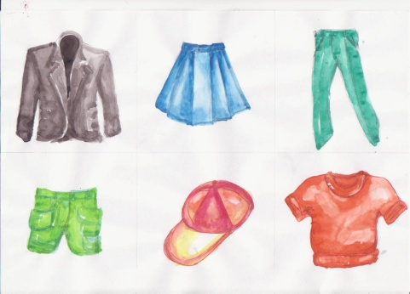
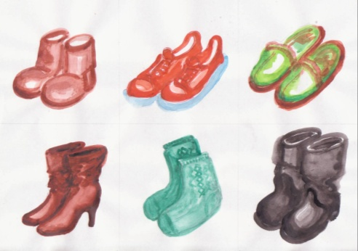

6. Лексико – орфографическая работа с помощью рисунков.
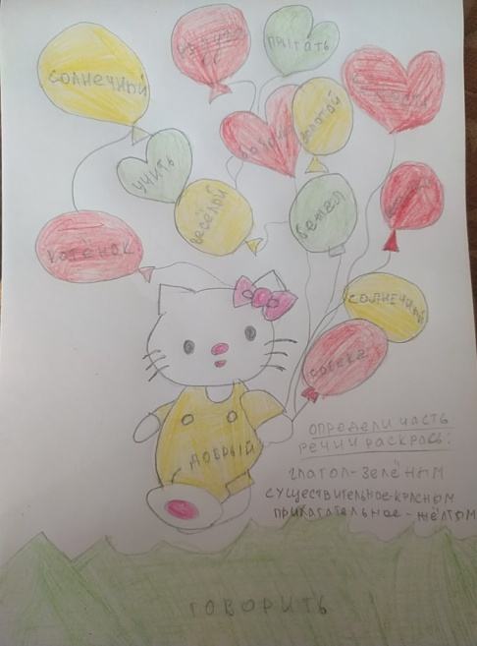
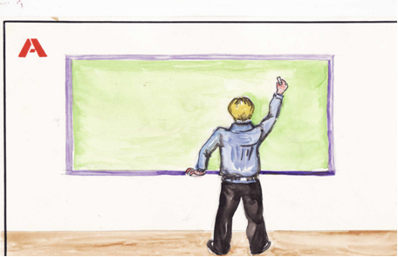
Данные рисунки – подсказки можно использовать при повторении и обобщении изученного по теме «Морфемика». По лексическому значению и рисунку – подсказке определите, о каком слове идёт речь. Графически и устно объясните выбор орфограмм в данных словах. Например, число, которое складывается с другим числом с помощью сложения. (Слагаемое). Образец рассуждения: орфограмма в приставке, пишу букву с, так как эта приставка первой группы, которая пишется всегда одинаково; орфограмма в корне, пишу букву а, так как в корне -лаг- - -лож- в безударном положении перед г пишется а, о - перед ж и др. (см. титульный лист).
55 + 67 =
7. «Раскрась шарики». Этот рисунок можно использовать при изучении темы «Части речи». Ученикам предлагается раскрасить шарики, которые держит в руке котёнок. На шариках написаны какие – то слова. Зелёным цветом нужно раскрасить слова– глаголы, красным – имена существительные, жёлтым – имена прилагательные. Рисунки – раскраски помогут повторить и закрепить знания учеников о частях речи.
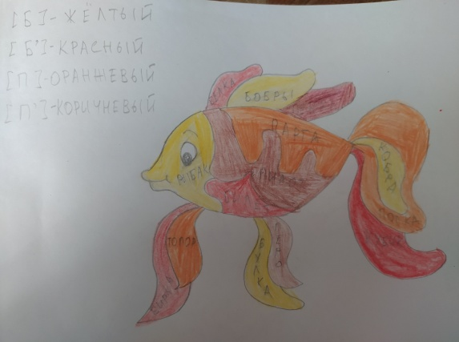
8. «Раскрась рыбку». Этот рисунок можно использовать при изучении темы «Мягкие и твёрдые согласные». Ученикам предлагается раскрасить рыбку со словами. Желтым и оранжевым цветом – слова с твёрдыми согласными, красным и коричневым цветом – слова с мягкими согласными. Данные рисунки – раскраски помогут повторить и закрепить знания учеников о мягких и твёрдых согласных.
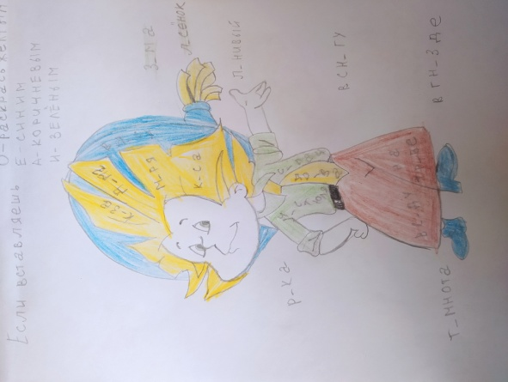
9. «Раскрась Незнайку». Этот рисунок можно использовать при изучении темы «Безударные гласные в корне слова». Ученикам предлагается раскрасить элементы одежды Незнайки со словами, в которых пропущены буквы. Желтым и коричневым цветом – слова с безударными гласными а и о, синим и зелёным цветом – слова с безударными гласными е и и. Данные рисунки – раскраски помогут повторить и закрепить знания учеников о проверяемых безударных гласных в корне слова.

Заключение
Таким образом, задания, включающие в себя использование рисунка, развивают у детей творческое воображение, наблюдательность, содействуют нравственному и эстетическому воспитанию обучающихся. Рисунок на уроке русского языка является одним из наглядных средств обучения при изучении русского языка в средней школе.
Рисунки при изучении различных правил русского языка – хорошее подспорье в работе учителя-словесника, и, соответственно, данный проект является прекрасным помощником для ученика в освоении сложнейшей русской орфографии.
Правила-рисунки, выполненные в цвете, способствуют пробуждению интереса к предмету даже у самого не заинтересованного в обучении ученика. Опыт показывает, что рисунки, которые использует учитель во время урока с целью лучшего усвоения учебного материала школьниками, вспоминаются даже спустя годы.
Рисунки на уроках русского языка используются как графические и изобразительные средства зрительной наглядности. Они просты в применении, их можно прикреплять на магнитную доску на время объяснения нового материала или при закреплении и обобщении ранее изученного. Рисунки -правила, рисунки – раскраски, рисунки - подсказки помогают обучающимся выполнять упражнения, различные виды разбора, объяснять орфограммы и т.д.
В дальнейшем обучающиеся 5 класса МБОУ Любучанская средняя школа планируют продолжить участие в проекте «Рисунки на уроках русского языка» и увеличить количество рисунков по различным правилам русского языка.

Использованная литература:

- Бурмако С.Г. Русский язык в рисунках. Просвещение, 1985. - 70 с.
- Рыбников Н.А Детские рисунки и их изучение. - М.; Наука, 1962. - 400 с.
- Подгаецкая И.М. Воспитание у учащихся интереса к изучению Русского языка. - М.: Дрофа, 1984.
- Сычугова Л.П. Рисунок вместо зубрежки\\ Русский язык. Приложение к газете «Первое сентября». - 2000. - N29 (253). - с. 3-4,7.
- Шкатова Л .А. Русский язык. Подумай и ответь.

